Jelentkezési lap
MVM DSZ szakszervezeti családi sportnapra 2013. október 12.
Jelentkezési határidő: 2013. szeptember 27.
Cég neve:

Munkavállaló, szülő(k) mobilszáma:*

Csapatnév**:

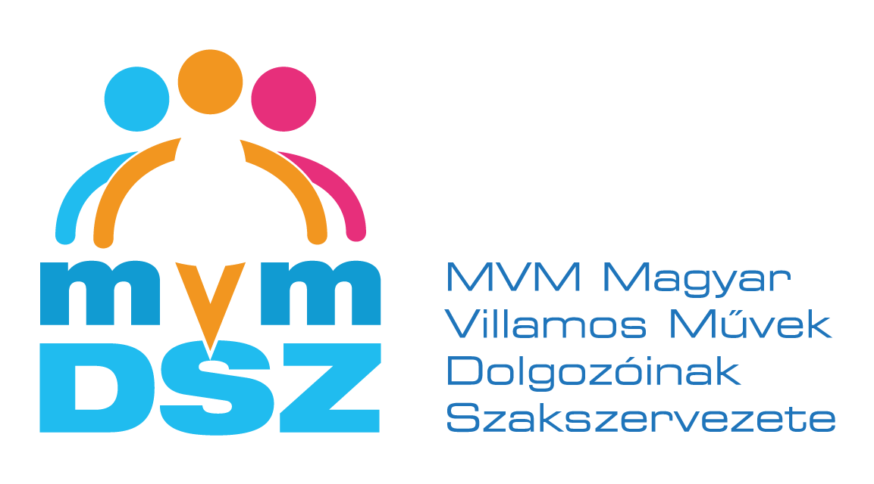
 | Név | Életkor | Sportág(ak) sorszáma | Csak szeretném kipróbálni a ***
Munkavállaló

Hozzátartozó

Hozzátartozó

Hozzátartozó

Hozzátartozó

Hozzátartozó

Hozzátartozó

- kispályás focitorna
- asztalitenisz
- darts
- tollaslabda
- sakk
- csocsó
- családi ügyességi sportvetélkedő
- kerékpár terepverseny
- segway terepverseny
- fekvenyomás
- szkander

Kérjük a sportág(ak) sorszámának feltüntetésével jelezni, melyik számban kíván indulni Ön, hozzátartozója és gyermeke(i)
*Aki kis gyermekkel érkezik, kérem valamelyik szülő mobilszámát megadni, hogy szükség esetén értesíthető legyen.
**Amennyiben a labdarúgásban előre megszervezett csapatban szeretne indulni, tüntesse fel a csapatnevet is.
***Akik nem akarnak verseny keretében indulni, csak ki szeretnék próbálni valamely sportágat, kérjük ezt is tüntessék fel a táblázatban.

Kérjük a kitöltött jelentkezési lapot az alábbi e-mail címre visszaküldeni:
Gulyás Krisztián részére krgulyas@mvm.hu,
aki további információkkal is szolgál.
Telefonszáma: 06-20-286-8683

